**Жилко Юстын Михайлов (Zyłko Justyn Izaak)**

1.06.1814 – крещение, крестные родители Стрельчёнок Артем и Курьян Ксеня с деревни Маковье (НИАБ 136-13-928, л.121, №53/1814-р (ориг)).

25.01.1834 - помещичий крестьянин, в дополнительную ревизию 1827 года 13 лет (родился около 1814 года), в ревизию 1834 года на 25.01.1834 – 20 лет, жил в доме 8 (НИАБ 333-9-543, л.137об).

6.10.1850 - помещичий крестьянин, в ревизию 1834 года 20 лет, умер в 1846 году, жил в доме 3 (НИАБ 333-9-417, л.300об).

**НИАБ 136-13-928** Лист 121. **Метрическая запись №53/1814-р (ориг).**

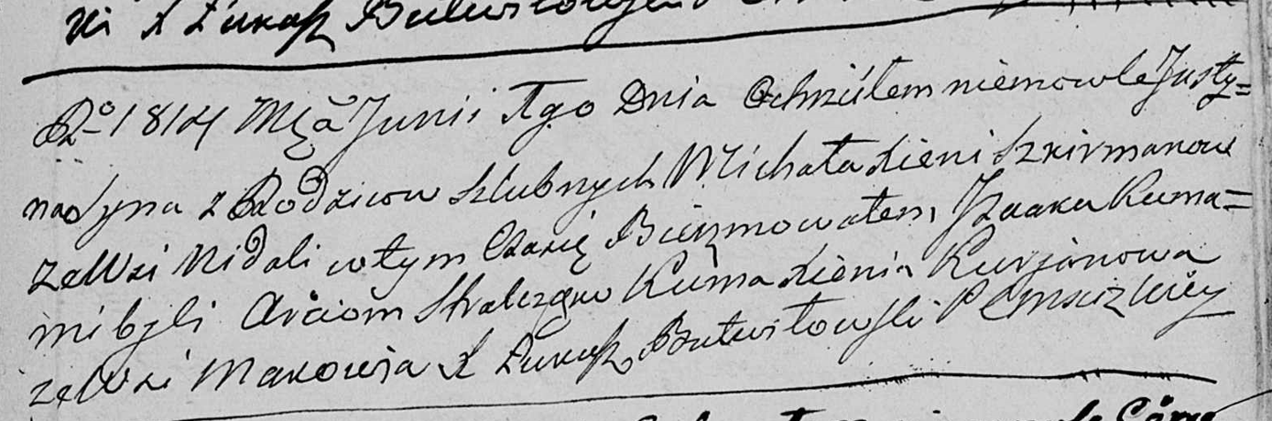

Мстижская Крестовоздвиженская церковь. 1 июня 1814 года. Метрическая запись о крещении.

Szkirmanowna Justyn Izaak – сын: Жилко Юстын Михалов, с деревни Недаль.

Szkirman Michał – отец: Жилко Михал Антонов, с деревни Недаль.

Szkirmanowa Xienia – мать: Жилко Ксеня Данилова, с деревни Недаль.

Stralczonek Arciom – крестный отец.

Kurjanowa Xiena – крестная мать, с деревни Маковье.

Butwiłowski Łukasz – ксёндз.

**НИАБ 333-9-543**

Ревизские сказки помещичьих крестьян и дворовых Борисовского уезда за 1834 год от литеры С по Ф

лист 67 Ревизская сказка

1834 года генваря 25 дня Минской губернии Борисовскаго уезда имения Мстижа с деревнями к оному принадлежащими помещика бывшаго Борисовскаго предводителя дворянства Иосифа Михайлы сына Слизень и состоящих мужеска и женска пола дворовых людях и крестьянах

лист 135об-136 деревня Нидали

лист 137об-138

№8 Михайло Антонов Скирмонт или Жилко 22 - ум 1823

Михайлы сыновья 1 Матвей 16 - 23

Матвеев сын Иван вновьрожд- 1

Михайлы сын 2 Юстин 13 - 20

3 Халимон вновьрожд - 13

Матвея жена Виктория 20

Матвея сестра Доминика 12

Марья 10

Лист 138об-139

Михайла шурин Карней Данилин Фирага 20 - 38

Карнея жена Ксеня 40

его дочь Тереса 5

помещичий крестьянин, в дополнительную ревизию 1827 года 13 лет (родился около 1814 года), в ревизию 1834 года на 25.01.1834 – 20 лет, жил в доме 8 (НИАБ 333-9-543, л.137об).

**НИАБ 333-9-417**

Ревизские сказки 9 переписи Борисовского уезда книга 10 за 1850 год

Помещичьи крестьяне под буквою С

лист 223 Ревизская сказка тысяча восемсот пятдесятого года октября шестаго дня Минской губернии Борисовскаго уезда имения Мстиж с принадлежащими к оному деревнями помещика Иосифа Михайлова Слизня в состоящих мужескаго и женскаго пола крестьянах

лист 299об-300 деревня Нидаль

лист 300об-301

№3 Карней Данилов Фирага 48 – 64

Карнея Данилова пасынок Матвей Михайлов Жилко 23 – 39

Матвеевы сыновья 1й Иван 1 – 17

2й Сымон новорожд – 11

3й Василь новорожд – 9

4й Лукьян новорожд – 8

5й Роман новорожд – 6

6й Антон новорожд – 2

Матвея Михайлова братья 1й Юстин 20 – ум 1846

2й Халимон 13 – 29

Халимоновы сыновья 1й Григорий новорожд – 5

2й Константин новорожд – 1

Карнея Данилова жена Ксеня Лукьянова 59

Матвея Михайлова жена Виктория Силкова 35

Халимона Михайлова жена Варвара Матвеева 27

его дочь Анна 8

помещичий крестьянин, в ревизию 1834 года 20 лет, умер в 1846 году, жил в доме 3 (НИАБ 333-9-417, л.300об).